**Cartes de correspondance**

**Intervention : Fiche 11a**

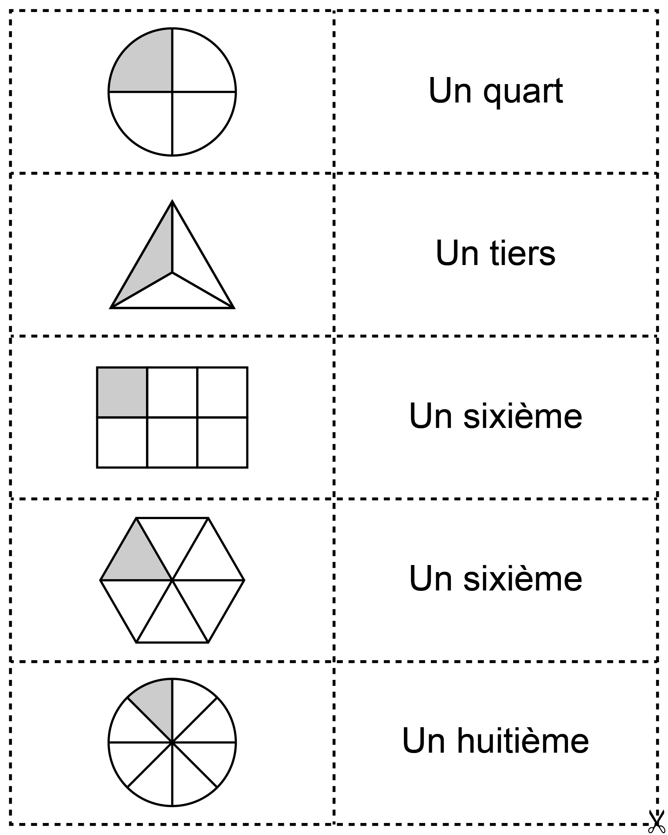



**Cartes de correspondance**

**Intervention : Fiche 11b**

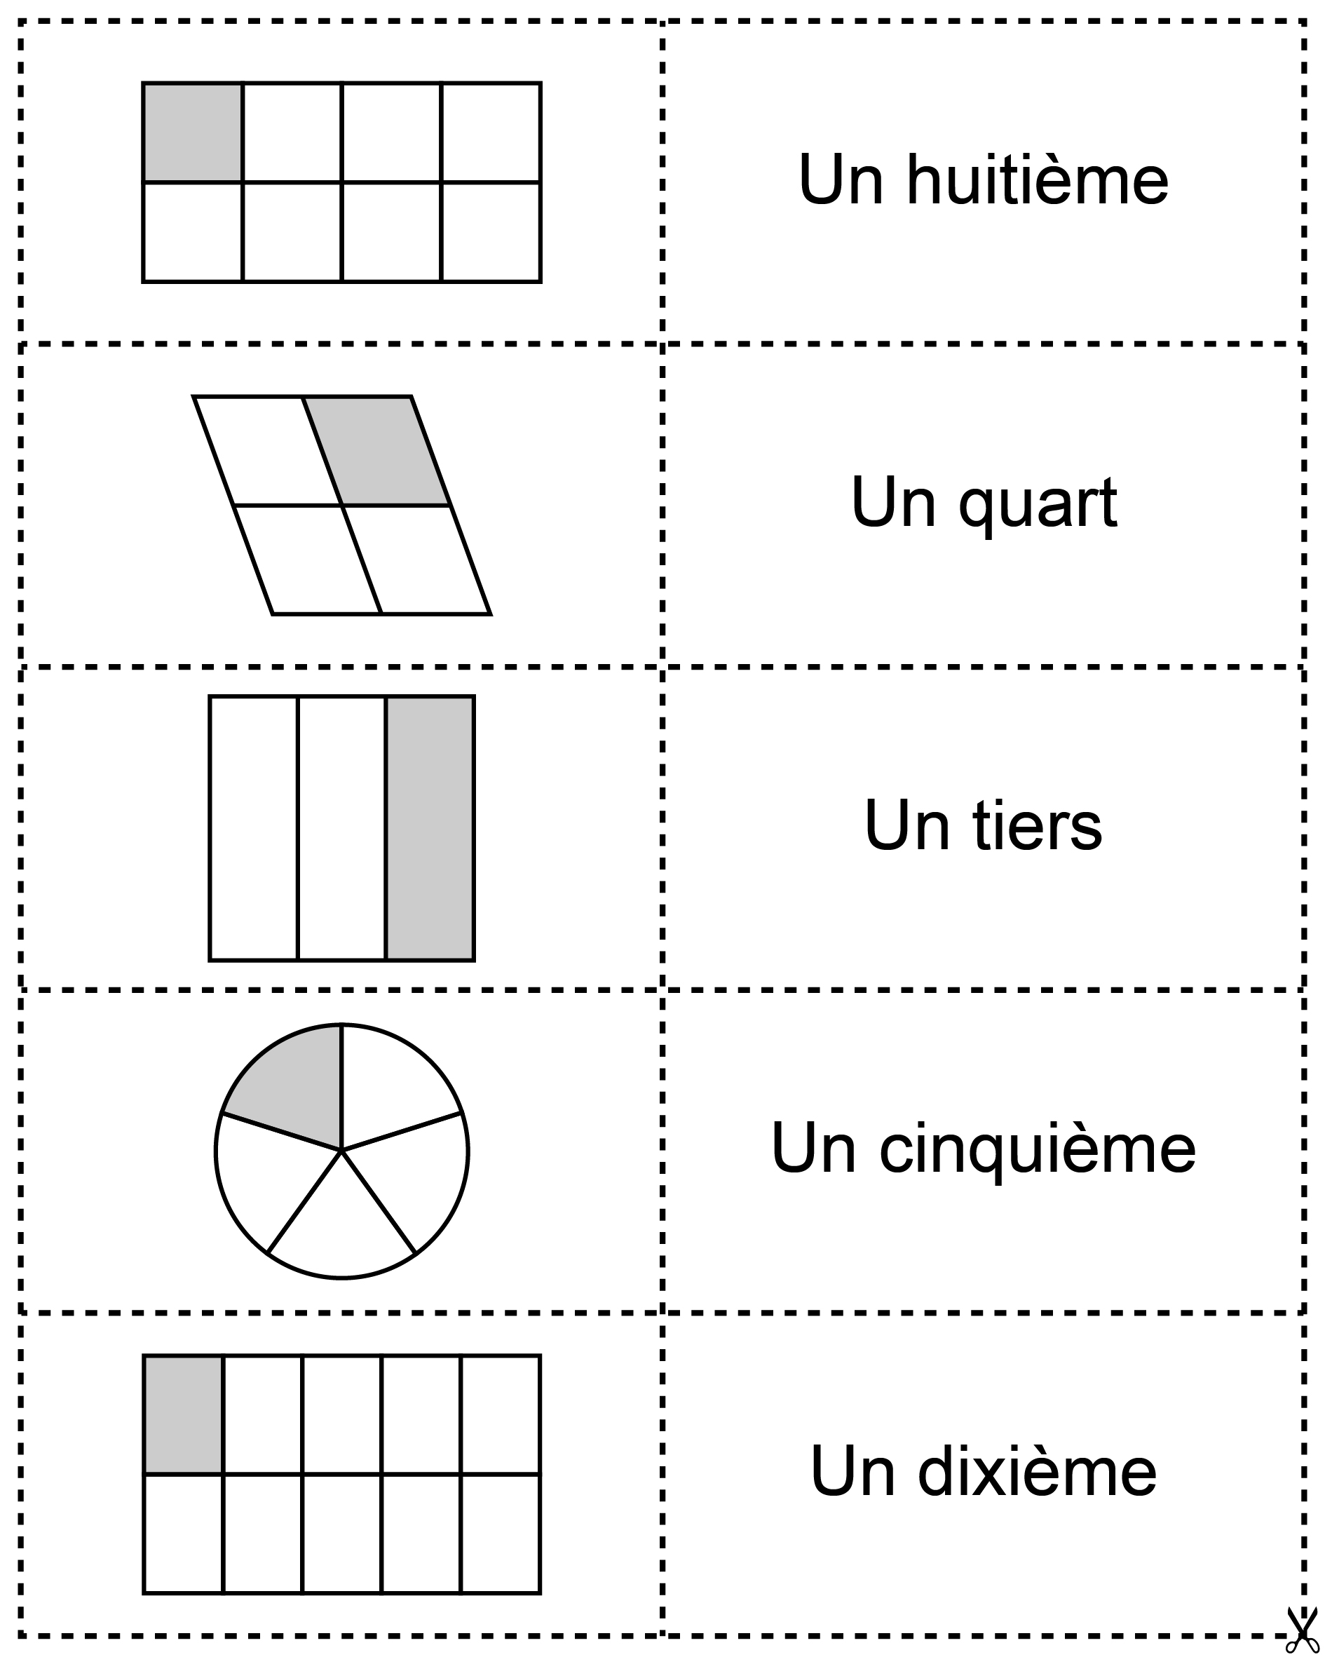



**Cartes de correspondance**

**Intervention : Fiche 11c**

